Material necesario en caso de inundación

Humano & Animal
La transmisión de enfermedades puede ocurrir entre personas y animals
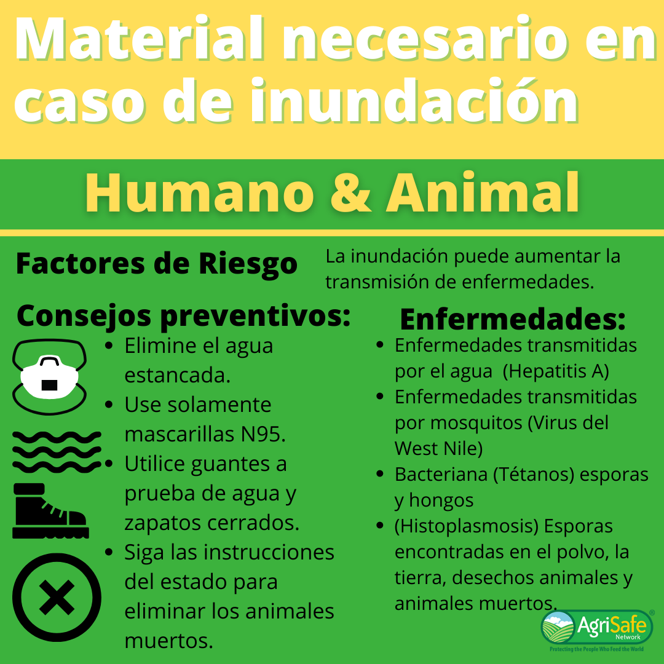

Enfermedades producidas por el calor
La intensa exposición a altas temperaturas y alta humedad puede producir malestar.

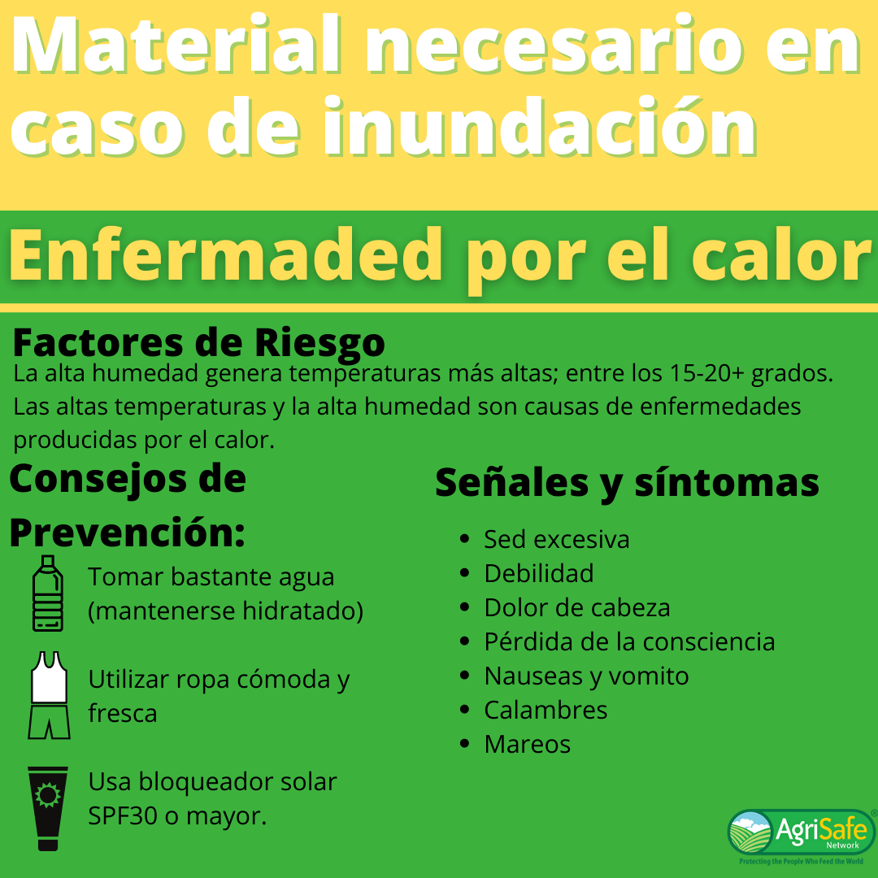

Estrés
Una inundación puede causar estrés emocional y psicológico

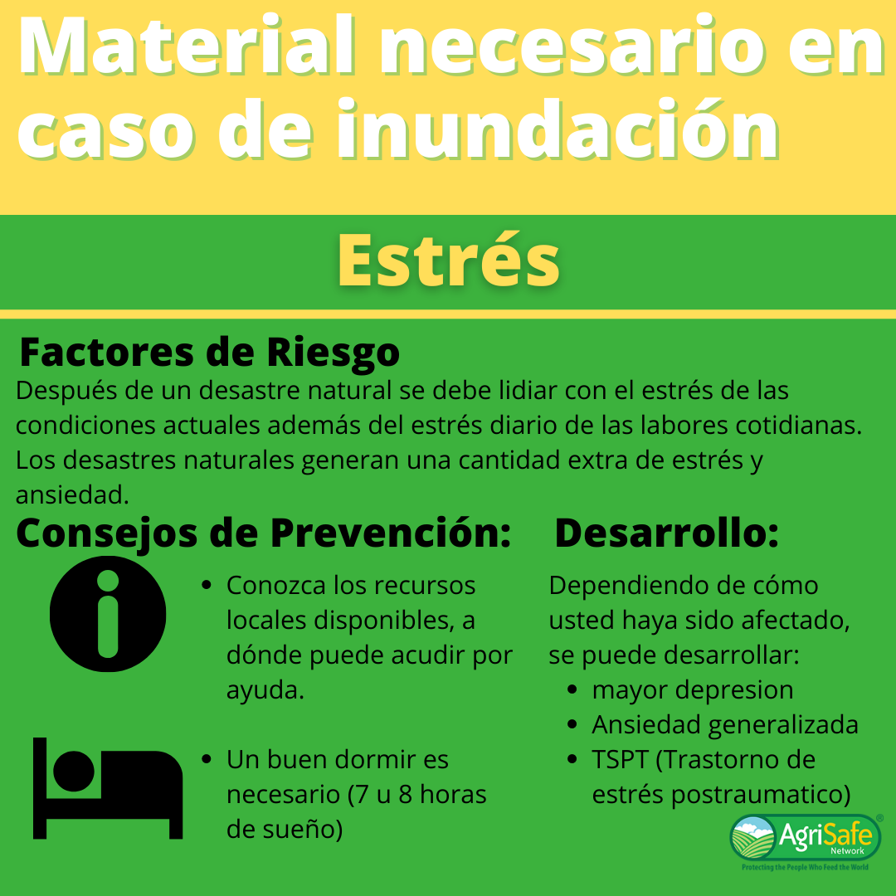

Quimicos
El almacenamiento de pesticidas y petroquímicos (por ejemplo, aceite, fluido hidráulico) inundado puede representar amenazas a la salud humana.

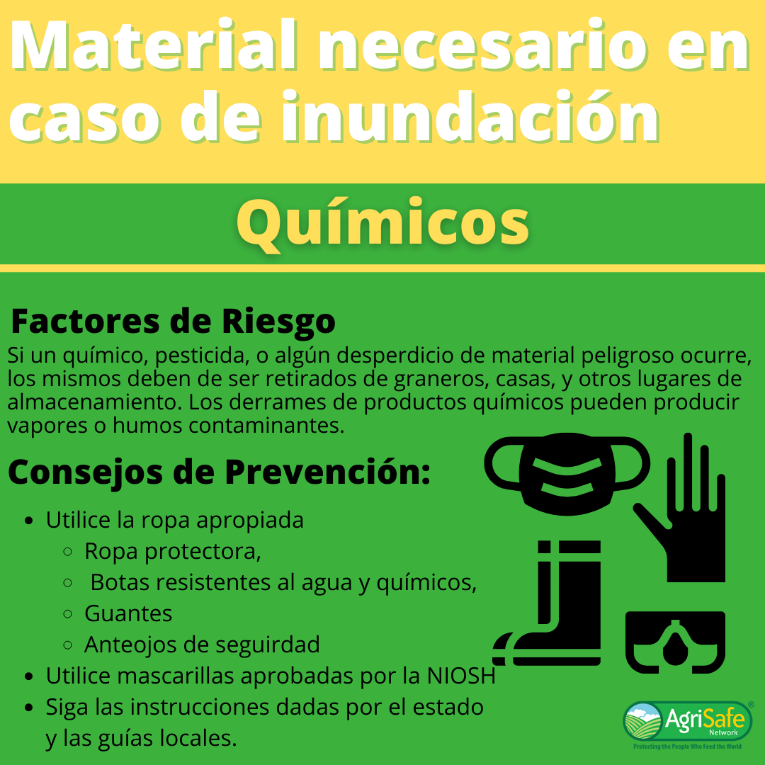

Moho
El crecimiento de microbios (por ejemplo, moho) aumenta rápidamente y se propaga debido a las inundaciones.

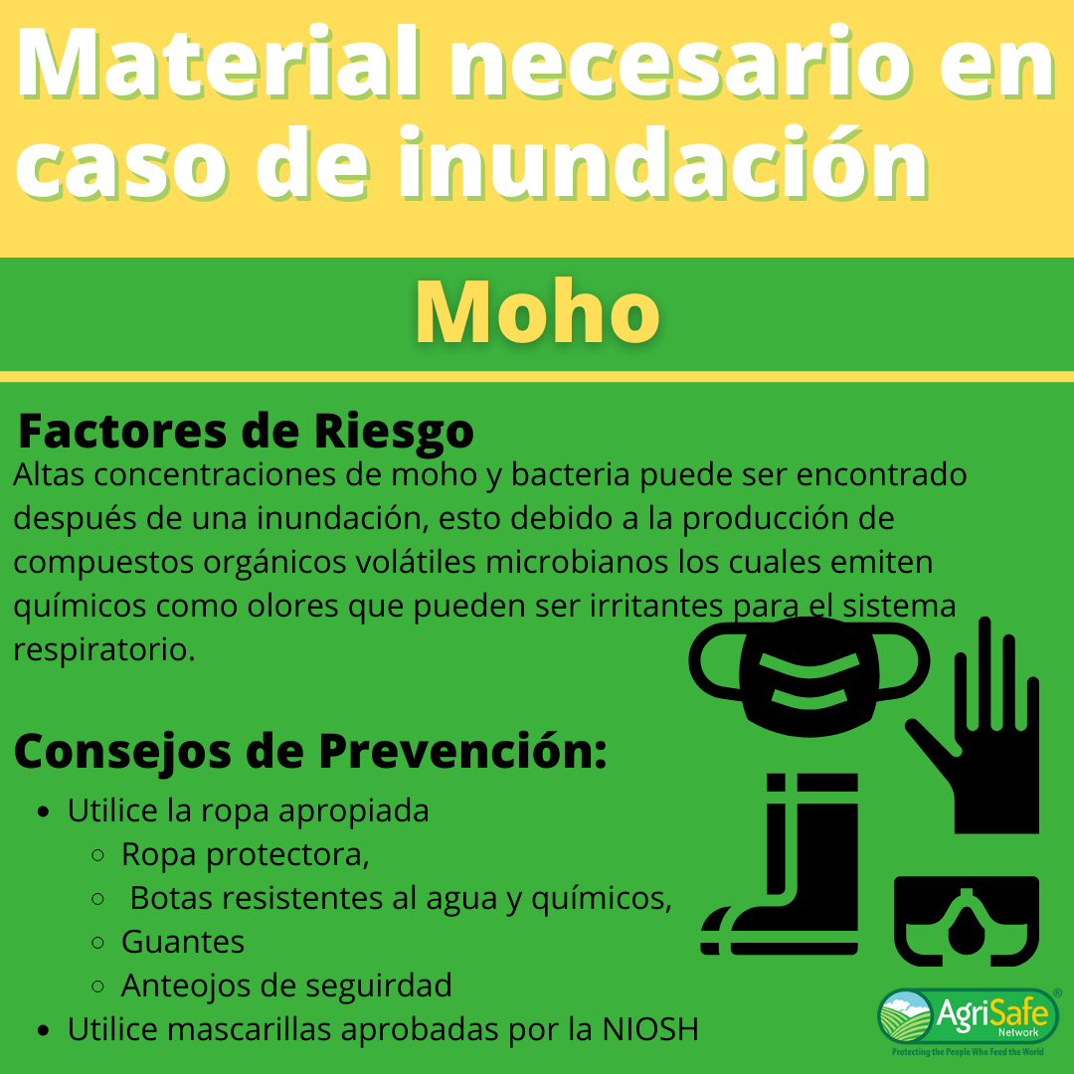

Agua de pozo
El agua puede no ser segura para beber, cocinar, bañarse o desinfectarse.

